Kupfer Steckrinnenboden halbrund rechts 280

GRÖMO

Eigenschaften

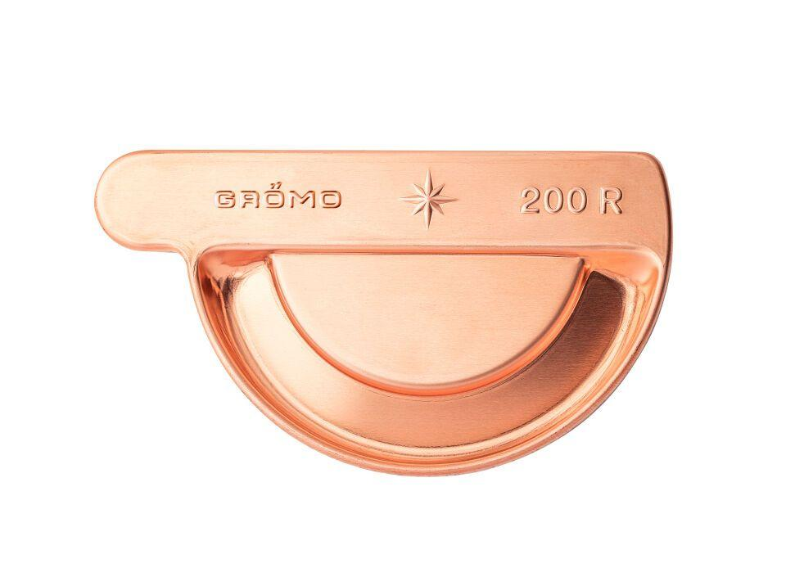

GTIN:

4043706606622

HAN:

60662

Farbton

kupfer

Form

halbrund

Werkstoff

Kupfer

Nennweite DN

280,00

Hinweis

Mit Einstecknut und Ausklinkung am Rinnenfalz zur einfachen Montage. Zum Kleben oder Löten